Zelf hoestdrank maken
Je gaat zelf een medicijn maken.Dit heb je nodig:
Ingrediënten: | Materiaal:
- bruine suiker | - waterkoker
- dropjes | - eetlepel
- honing | - trechter
- water | - flesje
 | - etiketje
 | - drinkbeker

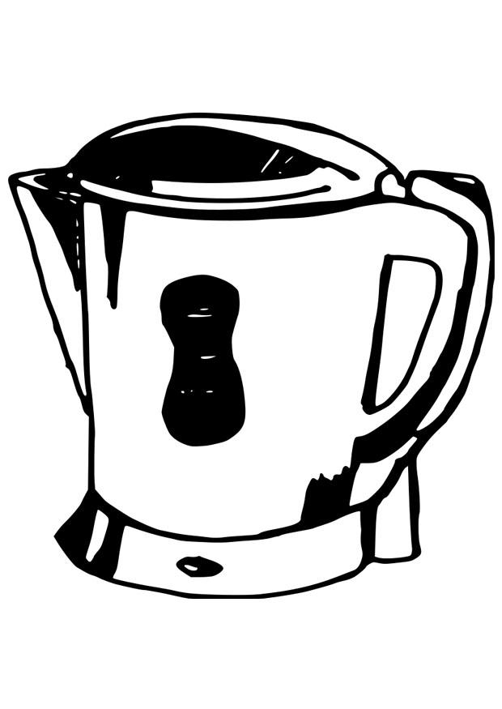
Nu aan de slag:
- Kook water in de waterkoker.

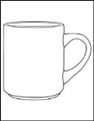

- Giet het in een beker.

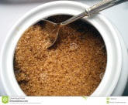

- Doe er één eetlepel bruine suiker,
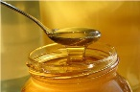

één eetlepel honing

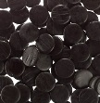
en een dropje in.

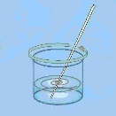
- Roer tot het is opgelost.

- Laat het afkoelen.

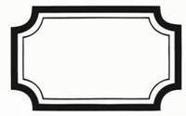
- Versier het etiket.

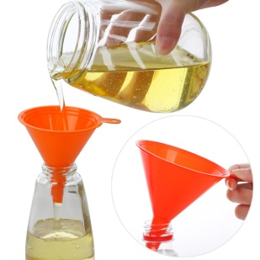

- Giet het drankje in het flesje.

- Klaar en proeven maar!

